Resolución del Pleno del Instituto de Transparencia, Acceso a la Información Pública y Protección de Datos Personales del Estado de México y Municipios, con domicilio en Metepec, Estado de México, de fecha veintitrés de febrero de dos mil veintidós.

VISTO el expediente formado con motivo del Recurso de Revisión 06362/INFOEM/IP/RR/2021, promovido por el C. XXXXXXXXXXXXXXXXXXXXX, que en lo sucesivo se denominará EL RECURRENTE, en contra de la respuesta de la Universidad Politécnica de Chimalhuacán, que en lo sucesivo se denominará EL SUJETO OBLIGADO, se procede a dictar la presente resolución con base en lo siguiente:

RESULTANDO

I. En fecha diecisiete de noviembre de dos mil veintiuno, EL RECURRENTE presentó a través del Sistema de Acceso a la Información Mexiquense, en lo subsecuente se denominará EL SAIMEX ante EL SUJETO OBLIGADO, la solicitud de acceso a la información pública, a la que se le asignó el número de expediente 00013/UPCHIMAL/IP/2021, mediante la cual requirió lo siguiente:

“¿Cuál es el organigrama de la Universidad Politécnica de Chimalhuacán? ¿cuáles son los mecanismos internos y externos de evaluación de la calidad de la docencia que implementan para lograr los más altos estándares de calidad? ¿Cuáles son los términos del ingreso, promoción y permanencia del personal académico, así como la selección, admisión y ascenso del personal administrativo? ¿Quiénes son los consejeros integrantes del Consejo de Calidad de la Universidad Politécnica de Chimalhuacán y cuál es el periodo de funciones? Mencione a los integrantes del Consejo de Calidad de la Universidad Politécnica de Chimalhuacán del periodo inmediato anterior al actual. ¿Cuál es el grado de estudios de los representantes del personal académico de cada programa académico? ¿Cuál es la última fecha de la última convocatoria para la Asamblea General? ¿cuántas sesiones del consejo de calidad se han realizado en su periodo? Solicito a través de medio digital el acta correspondiente para la elección de representante de personal académico de cada programa académico”(Sic)

MODALIDAD DE ENTREGA: vía SAIMEX.

II. En cumplimiento al artículo 162 de la Ley de Transparencia y Acceso a la Información Pública del Estado de México y Municipios, el dieciocho de noviembre de dos mil veintiuno, la Titular de la Unidad de Transparencia del SUJETO OBLIGADO, turnó el requerimiento de información al servidor público habilitado que estimó pertinente, a fin de colmar la solicitud de acceso a la información; tal y como, se aprecia en la imagen siguiente:
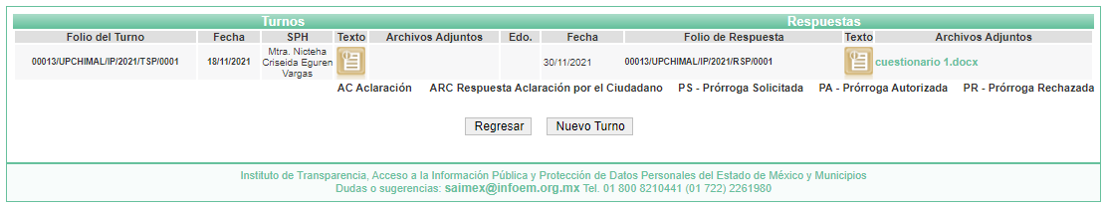

III. De las constancias que integran el expediente electrónico del SAIMEX se advierte que EL SUJETO OBLIGADO dio respuesta a la solicitud de acceso a la información, en fecha primero de diciembre de dos mil veintiuno, en los términos que a continuación se citan:

“…En respuesta a la solicitud recibida, nos permitimos hacer de su conocimiento que con fundamento en el artículo 53, Fracciones: II, V y VI de la Ley de Transparencia y Acceso a la Información Pública del Estado de México y Municipios, le contestamos que:

Chimalhuacán, México, 1 de diciembre de 2021 C.XXXXXXXXXXXXXXXXXXXXX PRESENTE Estimado Ciudadano Por este conducto me permito saludarle, así mismo en atención a su solicitud identificada con folio 00013/UPCHIMAL/IP/2021 le remito la respuesta. Sin más, por el momento la Unidad de Transparencia de la Universidad Politécnica de Chimalhuacán se reitera a sus apreciables órdenes. ATENTAMENTE UNIDAD DE TRANSPARENCIA DE LA UNIVERSIDAD POLITÉCNICA DE CHIMALHUACÁN

ATENTAMENTE

Lcda. Leydi Adriana Morales Torres” (sic)

De dicha respuesta, se advierte que EL SUJETO OBLIGADO acompañó los siguientes archivos:

- cuestionario 1.docx y cuestionario 1 (2).docx, los cuales de su contenido se advierten las respuestas al cuestionario realizado por el Particular, en los siguientes términos:

“¿Cuál es el organigrama de la Universidad Politécnica de Chimalhuacán?
Se encuentra publicado en la página oficial de la Universidad
¿cuáles son los mecanismos internos y externos de evaluación de la calidad de la docencia que implementan para lograr los más altos estándares de calidad?
Evaluación de cumplimiento académico, administrativo y percepción estudiantil
¿Cuáles son los términos del ingreso, promoción y permanencia del personal académico, así como la selección, admisión y ascenso del personal administrativo?
No corresponde al área académica dicho proceso
¿Quiénes son los consejeros integrantes del Consejo de Calidad de la Universidad Politécnica de Chimalhuacán y cuál es el periodo de funciones? Autoridades académicas en turno
Mencione a los integrantes del Consejo de Calidad de la Universidad Politécnica de Chimalhuacán del periodo inmediato anterior al actual. Autoridades académicas en turno
¿Cuál es el grado de estudios de los representantes del personal académico de cada programa académico? Estudios profesionales
¿Cuál es la última fecha de la última convocatoria para la Asamblea General?
Se realizan cuando las situaciones académicas lo precisen
¿cuántas sesiones del consejo de calidad se han realizado en su periodo? Las que se han solicitado de manera ordinaria y extraordinaria
Solicito a través de medio digital el acta correspondiente para la elección de representante de personal académico de cada programa académico
No corresponde al área académica dicho proceso” (sic)

- folio13.pdf, el cual de su contenido se advierten las respuestas al cuestionario realizado por el Particular, por el cual y que para su análisis se reproduce a través de las siguientes imágenes:
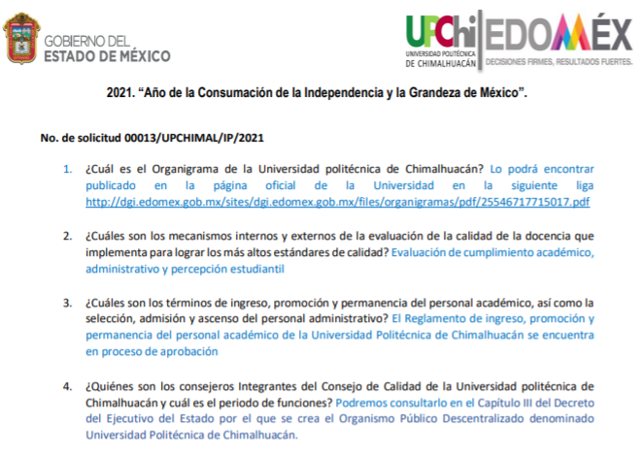
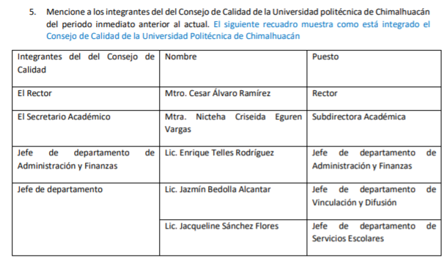

IV. Inconforme con la respuesta del SUJETO OBLIGADO, el catorce de diciembre de dos mil veintiuno, EL RECURRENTE interpuso el Recurso de Revisión objeto del presente estudio, el cual fue registrado en EL SAIMEX y se le asignó el número de expediente 06362/INFOEM/IP/RR/2021, en el que señaló como acto impugnado:

“LA CONTESTACIÓN CON NUMERO DE FOLIO 00013/UPCHIMAL/1P/2021, POR LA FALTA DE CLARIDAD, PRECISIÓN Y DESCRIPCIÓN A LO PLANTEADO, CONTESTANDO EN ALGUNAS PREGUNTAS REDIRECCIONANDOME A OTRAS LIGAS” (sic)

Así como, razones o motivos de inconformidad:

“ME COARTA MI DERECHO AL ACCESO A LA INFORMACIÓN, LA INFORMACIÓN NO ES CLARA NI PRECISA PROPORCIONADA POR LA LICENCIADA LEY DI MORALES TORRES, DE LA UNIDAD DE TRANSPARENCIA, MANDANDO A LINK QUE NO ABREN O BIEN QUE SE ENCUENTRA EN OTRO IDIOMA O NO ES ENTENDIBLE POR QUE CONTIENE SIGNOS LETRAS FORMAS Y EN ALGUNOS OTROS CASOS SU INFORMACIÓN ES OBSOLETA POR QUE VARIA ENTRE DOS LINK Y QUE PROPORCIONA AL SUBIR TRES ANEXOS CON DIFERENTE INFORMACIÓN, LA RESPUESTA NO ES CLARA, EN LOS LINK QUE NOS MANDA NO ES LA INFORMACIÓN SOLICITADA. AUNADO A LA CONTESTACIÓN” (sic)

V. El Recurso de que se trata se tramitó electrónicamente al Instituto de Transparencia, Acceso a la Información Pública y Protección de Datos Personales del Estado de México y Municipios en fecha catorce de diciembre de dos mil veintiuno; por lo que, con fundamento en el artículo 185, fracción I, de la Ley de Transparencia y Acceso a la Información Pública del Estado de México y Municipios, se turnó, a través de el SAIMEX, al comisionado Luis Gustavo Parra Noriega, a efecto de que decretara su admisión o desechamiento.

VI. En fecha quince de diciembre de dos mil veintiuno, atento a lo dispuesto en el artículo 185, fracciones I, II y IV de la Ley de Transparencia y Acceso a la Información Pública del Estado de México y Municipios, se acordó la admisión del referido Recurso de Revisión, así como la integración del expediente respectivo, mismo que se puso a disposición de las partes, para que, de considerarlo conveniente, en el plazo máximo de siete días hábiles, EL RECURRENTE realizara manifestaciones y alegatos, así como ofreciera las pruebas que a su derecho conviniera y, en el caso de EL SUJETO OBLIGADO exhibiera el Informe Justificado.

VII. En cumplimiento a lo anterior, de las constancias del expediente electrónico del SAIMEX, se advierte que el veinte de diciembre de dos mil veintiuno, EL SUJETO OBLIGADO envió Informe Justificado.

En dicho informe, EL SUJETO OBLIGADO anexó el archivo electrónico denominado Informe justificado solicitud 00013.pdf, el cual de su contenido se advierte oficio suscrito por la Titular de la Unidad de Transparencia del SUJETO OBLIGADO en donde ratifica en todas y cada una de sus partes la respuesta emitida. Cabe destacar que dicho Informe Justificado fue puesto a la vista del RECURRENTE el día veinte de diciembre de dos mil veintidós, a efecto de que conociera la totalidad de actuaciones.

EL particular no realizó manifestación alguna, ni presentó pruebas o alegatos.

VIII. Una vez analizado el estado procesal que guarda el expediente, el diez de febrero de dos mil veintidós, el comisionado Luis Gustavo Parra Noriega, acordó el cierre de instrucción; así como, la remisión de este a efecto de ser resuelto, de conformidad con lo establecido en el artículo 185 fracciones VI y VIII de la Ley de Transparencia y Acceso a la Información Pública del Estado de México y Municipios.

IX. Posteriormente, el quince de febrero de dos mil veintiuno, se acordó ampliar el plazo para resolver el recurso de revisión de mérito, por un periodo de hasta quince días hábiles, de conformidad con el artículo 181, tercer párrafo de la Ley de Transparencia y Acceso a la Información Pública del Estado de México y Municipios; y

CONSIDERANDO

PRIMERO. Competencia.

Este Instituto de Transparencia, Acceso a la Información Pública y Protección de Datos Personales del Estado de México y Municipios, es competente para conocer y resolver el presente Recurso de Revisión, conforme a lo dispuesto en los artículos 6, Apartado A de la Constitución Política de los Estados Unidos Mexicanos; 5, párrafos trigésimo, trigésimo primero y trigésimo segundo, fracciones IV y V de la Constitución Política del Estado Libre y Soberano de México; 2 fracción II, 13, 29, 36, fracciones I y II, 176, 178, 179, 181 párrafo tercero y 185 de la Ley de Transparencia y Acceso a la Información Pública del Estado de México y Municipios; y 9, fracciones I y XXIV y 11 del Reglamento Interior del Instituto de Transparencia, Acceso a la Información Pública y Protección de Datos Personales del Estado de México y Municipios.

SEGUNDO. Interés.
El Recurso de Revisión fue interpuesto por parte legítima en atención a que fue presentado por EL RECURRENTE, quien formuló la solicitud de información pública.

TERCERO. Oportunidad.

El recurso de revisión se interpuso dentro del plazo de quince días hábiles contados a partir del día siguiente en que EL RECURRENTE tuvo conocimiento de la respuesta impugnada, tal y como lo prevé el artículo 178 de la Ley de Transparencia y Acceso a la Información Pública del Estado de México y Municipios.

En esa tesitura, atendiendo a que EL SUJETO OBLIGADO notificó la respuesta a la solicitud de información pública el día uno de diciembre de dos mil veintiuno; el plazo de quince días hábiles que el artículo 178 de la Ley de la materia otorga al RECURRENTE para presentar el Recurso de Revisión, transcurrió del dos al veintidós de diciembre de dos mil veintiuno, sin contemplar en el cómputo los días cuatro, cinco, once, doce, dieciocho y diecinueve de diciembre de dos mil veintiuno, por corresponder a sábados y domingos, considerados como días inhábiles, en términos del artículo 3, fracción X de la Ley de Transparencia y Acceso a la Información Pública del Estado de México y Municipios.

En ese tenor, si el Recurso de Revisión que nos ocupa, se interpuso el catorce de diciembre de dos mil veintidós, este se encuentra dentro de los márgenes temporales previstos en el precepto legal citado en el párrafo anterior y, por tanto, su interposición se realizó dentro de los términos legales ya referidos.

CUARTO. Procedibilidad.
De las constancias que forman parte de los Recursos de Revisión que se analizan, se advierte que previo al estudio del fondo de la litis, es necesario estudiar las causales de improcedencia y sobreseimiento que se adviertan, para determinar lo que en Derecho proceda.

Causales de improcedencia.

Este Instituto realiza el estudio oficioso de las causales de improcedencia, por tratarse de una cuestión de orden público y de estudio preferente (acorde con el Criterio orientador en la Tesis de Jurisprudencia “IMPROCEDENCIA.” (Semanario Judicial de la Federación, Quinta Época, 1985, pág. 262), el cual establece que debe examinarse previamente la procedencia del juicio de amparo, sea que las partes lo soliciten o no, por ser una cuestión de orden público; de tal suerte, deberá ser desechado cualquier Recurso de Revisión que actualice alguno de los supuestos establecidos en el artículo 191 de la Ley de Transparencia y Acceso a la Información Pública del Estado de México y Municipios, por ser improcedente.

En el presente caso, no se actualiza alguna de las causales de improcedencia establecidas en el ordenamiento jurídico previamente señalado, toda vez que: el recurso fue presentado dentro del plazo establecido en el artículo 178 de la Ley la materia; además, que este Instituto no tiene conocimiento de que se encuentre en trámite algún medio de defensa presentado por el Recurrente ante otra instancia; no existió prevención alguna; la veracidad de la respuesta no formó parte del agravio; ni se realizó una ampliación a los alcances del requerimiento informativo.

Causales de sobreseimiento.

Por ser de previo y especial pronunciamiento, este Instituto analiza si se actualiza alguna causal de sobreseimiento.

El artículo 192 de la Ley Transparencia y Acceso a la Información Pública del Estado de México y Municipios, señala las causales por las cuales se puede sobreseer en todo o en parte, el Recurso de Revisión; así, del análisis realizado por este Instituto, se advierte que no se actualiza algún supuesto de sobreseimiento; lo anterior, en virtud de que no hay constancias en el expediente en que se actúa, de que el Recurrente se haya desistido del recurso, haya fallecido, sobreviniera alguna causal de improcedencia, que el Sujeto Obligado hubiese modificado o revocado el acto impugnado o bien, haya quedado sin materia.

Por tales motivos, se considera procedente entrar al fondo del presente asunto.

QUINTO. Estudio y resolución del asunto.

Una vez determinada la vía sobre la que versará el presente recurso y previa revisión del expediente electrónico formado en EL SAIMEX con motivo de la solicitud de información y del Recurso a que da origen, es de señalar que el análisis del presente, se basará en el contenido íntegro de las actuaciones que obran en el expediente electrónico, para así estar en posibilidad esta Ponencia Resolutora de dictar el fallo correspondiente conforme a derecho, tomando en consideración los elementos aportados por las partes y respetando en todo momento al principio de máxima publicidad consagrado en la Constitución Política de los Estados Unidos Mexicanos, Constitución Política del Estado Libre y Soberano de México y demás leyes aplicables en la materia; así como, en los Tratados Internacionales en los que el Estado Mexicano sea parte, en concordancia con el párrafo tercero del artículo 1° de la Constitución Política de los Estados Unidos Mexicanos y los numerales 8° y 9° de la Ley de Transparencia y Acceso a la Información Pública del Estado de México y Municipios.

Una vez precisado lo anterior, es importante destacar en el caso concreto que a través de la solicitud de información pública, EL RECURRENTE formuló cuestionamientos al SUJETO OBLIGADO, en este sentido, es importantes resaltar que la materia de este derecho subjetivo lo constituye el soporte documental de donde se puede advertir la información que los particulares pretenden obtener; por lo tanto, es improcedente que a través del ejercicio de este derecho, se formulen cuestionamientos a los Sujetos Obligados, toda vez que implica realizar procesamientos de datos; sin embargo, del análisis realizado a los cuestionamientos realizados por el Particular, este Organismo Garante advierte que se puede satisfacer la presente solicitud motivo del presente asunto, mediante la entrega de expresiones documentales. Lo anterior, tiene apoyo en el criterio 28/10 del entonces Instituto Federal de Acceso a la Información Pública y Protección de Datos Personales, el cual menciona lo siguiente:

“Cuando en una solicitud de información no se identifique un documento en específico, si ésta tiene una expresión documental, el sujeto obligado deberá entregar al particular el documento en específico. La Ley Federal de Transparencia y Acceso a la Información Pública Gubernamental tiene por objeto objeto garantizar el acceso a la información contenida en documentos que los sujetos obligados generen, obtengan, adquieran, transformen o conserven por cualquier título; que se entienden como cualquier registro que documente el ejercicio de las facultades o la actividad de los sujetos obligados sin importar su fuente o fecha de elaboración. En este sentido, cuando el particular lleve a cabo una solicitud de información sin identificar de forma precisa la documentación específica que pudiera contener dicha información, o bien pareciera que más bien la solicitud se constituye como una consulta y no como una solicitud de acceso en términos de la Ley Federal de Transparencia y Acceso a la Información Pública Gubernamental, pero su respuesta puede obrar en algún documento, el sujeto obligado debe dar a la solicitud una interpretación que le dé una expresión documental. Es decir, si la respuesta a la solicitud obra en algún documento en poder de la autoridad, pero el particular no hace referencia específica a tal documento, se deberá hacer entrega del mismo al solicitante.” (sic)
(Énfasis añadido)

Ello es así, ya que la transparencia implica el deber de los Sujetos Obligados de documentar todo acto que derive del ejercicio de sus facultades, competencias o funciones, considerando desde su origen la eventual publicidad y reutilización de la información que generen; ello, de conformidad con lo establecido en el artículo 18 de la Ley de Transparencia y Acceso a la Información Pública del Estado de México y Municipios.

En ese tenor, este Organismo Garante considera importante realizar el análisis de aquellos requerimientos, que si bien, por la manera en cómo están formulados, pudieran ser considerados como derecho de petición; bajo el amparo del principio de máxima publicidad consagrado en el numeral 8 de la Ley de Transparencia y Acceso a la Información Pública del Estado de México y Municipios, que es del tenor literal siguiente:

“Artículo 8. El derecho de acceso a la información o la clasificación de la información se interpretarán conforme a los principios establecidos en la Constitución Federal, los tratados internacionales de los que el Estado mexicano sea parte, la Ley General, la Constitución Local y la presente Ley.

En la aplicación e interpretación de la presente Ley deberá prevalecer el principio de máxima publicidad, conforme a lo dispuesto en la Constitución Federal, en los tratados internacionales de los que el Estado mexicano sea parte, la Ley General, la Constitución Local, así como en las resoluciones y sentencias vinculantes que emitan los órganos nacionales e internacionales especializados, favoreciendo en todo tiempo a las personas la protección más amplia, atendiendo al principio pro persona... “

En este sentido, es conveniente invocar la tesis 1a. CCCXXVII/2014 (10a.) emitida por la Primera Sala de la Suprema Corte de Justicia de la Nación, cuyo sentido es el siguiente:

Época: Décima Época
Registro: 2007561
Instancia: Primera Sala
Tipo de Tesis: Aislada
Fuente: Gaceta del Semanario Judicial de la Federación
Libro 11, Octubre de 2014, Tomo I
Materia(s): Constitucional, Común
Tesis: 1a. CCCXXVII/2014 (10a.)
Página: 613

PRINCIPIO PRO PERSONA. REQUISITOS MÍNIMOS PARA QUE SE ATIENDA EL FONDO DE LA SOLICITUD DE SU APLICACIÓN, O LA IMPUGNACIÓN DE SU OMISIÓN POR LA AUTORIDAD RESPONSABLE.

El artículo 1o. de la Constitución Política de los Estados Unidos Mexicanos impone a las autoridades el deber de aplicar el principio pro persona como un criterio de interpretación de las normas relativas a derechos humanos, el cual busca maximizar su vigencia y respeto, para optar por la aplicación o interpretación de la norma que los favorezca en mayor medida, o bien, que implique menores restricciones a su ejercicio. Así, como deber, se entiende que dicho principio es aplicable de oficio, cuando el Juez o tribunal considere necesario acudir a este criterio interpretativo para resolver los casos puestos a su consideración, pero también es factible que el quejoso en un juicio de amparo se inconforme con su falta de aplicación, o bien, solicite al Organismo jurisdiccional llevar a cabo tal ejercicio interpretativo, y esta petición, para ser atendida de fondo, requiere del cumplimiento de una carga mínima; por lo que, tomando en cuenta la regla de expresar con claridad lo pedido y la causa de pedir, así como los conceptos de violación que causa el acto reclamado, es necesario que la solicitud para aplicar el principio citado o la impugnación de no haberse realizado por la autoridad responsable, dirigida al tribunal de amparo, reúna los siguientes requisitos mínimos: a) pedir la aplicación del principio o impugnar su falta de aplicación por la autoridad responsable; b) señalar cuál es el derecho humano o fundamental cuya maximización se pretende; c) indicar la norma cuya aplicación debe preferirse o la interpretación que resulta más favorable hacia el derecho fundamental; y, d) precisar los motivos para preferirlos en lugar de otras normas o interpretaciones posibles. En ese sentido, con el primer requisito se evita toda duda o incertidumbre sobre lo que se pretende del tribunal; el segundo obedece al objeto del principio pro persona, pues para realizarlo debe conocerse cuál es el derecho humano que se busca maximizar, aunado a que, como el juicio de amparo es un medio de control de constitucionalidad, es necesario que el quejoso indique cuál es la parte del parámetro de control de regularidad constitucional que está siendo afectada; finalmente, el tercero y el cuarto requisitos cumplen la función de esclarecer al tribunal cuál es la disyuntiva de elección entre dos o más normas o interpretaciones, y los motivos para estimar que la propuesta por el quejoso es de mayor protección al derecho fundamental. De ahí que con tales elementos, el Organismo jurisdiccional de amparo podrá estar en condiciones de establecer si la aplicación del principio referido, propuesta por el quejoso, es viable o no en el caso particular del conocimiento.

En consecuencia, se procede al análisis de las documentales que integran el expediente electrónico, a fin de determinar si con la información remitida por parte de EL SUJETO OBLIGADO mediante respuesta, se colma el derecho de acceso a la información ejercido por EL RECURRENTE; atento a ello, se realiza la siguiente tabla, para mayor entendimiento:

Solicitud | Respuesta | Observación | Colma  Sí/No
- Organigrama de la Universidad Politécnica de Chimalhuacán. | Proporcionó la liga electrónica  http://dgi.edomex.gob.mx/sites/dgi.edomex.gob.mx/files/organigramas/pdf/25546717715017.pdf | 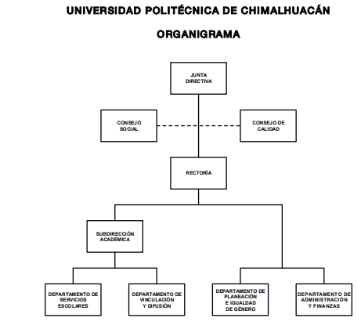 | Si
- Mecanismos internos y externos de evaluación de la calidad de la docencia que implementan para lograr los más altos estándares de calidad. | Evaluación de cumplimiento académico, administrativo y percepción estudiantil. |  | Si
- Términos del ingreso, promoción y permanencia del personal académico; así como, la selección, admisión y ascenso del personal administrativo. | El Reglamento de ingreso, promoción y permanencia del personal académico de la Universidad Politécnica de Chimalhuacán se encuentra en proceso de aprobación | Debe de contar con documento que se encuentre vigente a la fecha de solicitud. | No
- Quienes son los Consejeros integrantes del Consejo de Calidad de la Universidad Politécnica de Chimalhuacán y cuál es el periodo de funciones. | Se puede consultar en el Capítulo III del Decreto del Ejecutivo del Estado por el que se crea el Organismo Público Descentralizado denominado Universidad Politécnica de Chimalhuacán. | En Informe Justificado proporciona enlace electrónico  http://upc.edomex.gob.mx/marco_juridico, en el que se advierte el Decreto del Ejecutivo del Estado por el que se modifica el diverso por el que se crea el Organismo Público Descentralizado de Carácter Estatal denominado Universidad Politécnica de Chimalhuacán. | No
- Nombres de los integrantes del Consejo de Calidad de la Universidad Politécnica de Chimalhuacán del periodo inmediato anterior al actual. | Proporciona recuadro en el que muestra cómo está integrado el Consejo de Calidad de la Universidad Politécnica de Chimalhuacán. |  | Si
- Grado de estudios de los representantes del personal académico de cada programa académico. | Proporcionó la liga electrónica https://www.ipomex.org.mx/ipo3/lgt/indice/UPCHIMAL/art_92_x_a.web | Nos direcciona a la página de IPOMEX, en el que se advierten las plazas vacantes. | No
- Última fecha de Convocatoria para la Asamblea General. | Inicio de cuatrimestre enero-abril de 2020 |  | Si
- Cuántas sesiones del consejo de calidad se han realizado en su periodo. | 29 sesiones |  | Si
- Acta correspondiente para la elección de representante de personal académico de cada programa académico | Esto lo podrá consultar en la Gaceta Oficial | No proporciona la Gaceta ni tampoco refiere donde se puede consultar. | No

De lo anterior, se puede advertir que EL SUJETO OBLIGADO no satisfizo el derecho de acceso a la información ejercido por el Particular, pues como se puede observar en la tabla que antecede, atendió de manera parcial la misma.

Lo anterior, pues del requerimiento identificado con el numeral 1, relacionado con el organigrama de la Universidad Politécnica de Chimalhuacán, EL SUJETO OBLIGADO proporcionó la liga electrónica (http://dgi.edomex.gob.mx/sites/dgi.edomex.gob.mx/files/organigramas/pdf/25546717715017.pdf), en la que se encuentra disponible la información, tal como se muestra en la siguiente imagen:

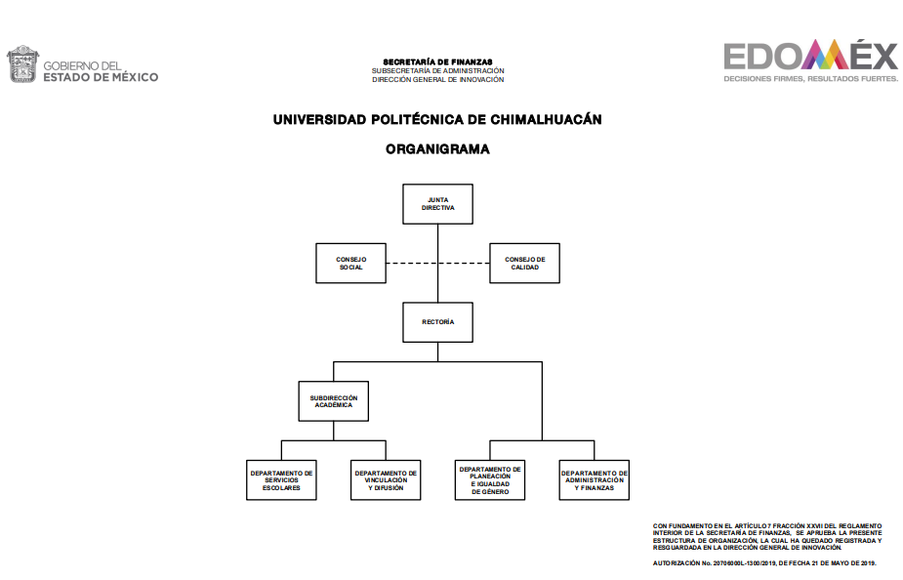

Por otro lado, respecto al requerimiento realizado por el Particular identificado con el numeral 2, relacionado con los mecanismos internos y externos de evaluación de la calidad de la docencia que implementan para lograr los más altos estándares de calidad; al respecto EL SUJETO OBLIGADO refirió que se realiza evaluación de cumplimiento académico, administrativo y percepción estudiantil; motivo por el cual este Organismo Garante determina que dicho requerimiento queda atendido.
Ahora bien respecto al requerimiento identificado con el numeral 3, relacionado con los términos del ingreso, promoción y permanencia del personal académico; así como, la selección, admisión y ascenso del personal administrativo; al respecto, EL SUJETO OBLIGADO refirió que se encontraba en proceso de aprobación el Reglamento de Ingreso, Promoción y Permanencia del Personal Académico de la Universidad Politécnica de Chimalhuacán.

Derivado de lo anterior, es importante mencionar que en el artículo 12, fracciones I y VII, del Decreto del Ejecutivo del Estado por el que se crea el Organismo Público Descentralizado denominado Universidad Politécnica de Chimalhuacán, refiere que la Junta Directiva dentro de sus atribuciones, es establecer y aprobar las políticas y lineamientos generales para el debido funcionamiento de la Universidad, para mayor precisión se inserta a continuación:

“Artículo 12. La Junta Directiva tendrá las atribuciones siguientes:
I. Establecer y aprobar las políticas y lineamientos generales para el debido funcionamiento de la Universidad.
(…)
VII. Aprobar los reglamentos, estatutos, acuerdos, manuales de organización y demás disposiciones legales que rijan el desarrollo de la Universidad.
(…)”

Así, al tomar en cuenta el precepto legal citado, la Junta Directiva establece y aprueba las políticas y lineamientos generales de la Universidad Politécnica de Chimalhuacán, por lo que debe contar con manual, reglamento o documentos análogos que se encuentre vigente a la fecha de la solicitud realizada por el Particular, en la que se pueda advertir los términos del ingreso, promoción y permanencia del personal académico; así como, la selección, admisión y ascenso del personal administrativo; en consecuencia, este Organismo Garante determina ordenar su entrega.

Por lo que, es procedente ordenar haga entrega, del manual, reglamento o documentos análogos donde adviertan términos del ingreso, promoción y permanencia del personal académico; así como, la selección, admisión y ascenso del personal administrativo, vigente al diecisiete de noviembre de dos mil veintiuno, fecha en que fue ingresada la solicitud por el particular.

Por otro lado, respecto al requerimiento identificado con el numeral 4, relacionado con los Consejeros integrantes del Consejo de Calidad de la Universidad Politécnica de Chimalhuacán y cuál es el periodo de funciones; al respecto, EL SUJETO OBLIGADO mediante respuesta informó que se podía consultar en el Capítulo III, del Decreto del Ejecutivo del Estado por el que se crea el Organismo Público Descentralizado denominado Universidad Politécnica de Chimalhuacán, pero omitió hacer la entrega de dicho Decreto, para que el Particular estuviera en posibilidad de consultar el mismo.

Ahora bien, no se omite comentar que EL SUJETO OBLIGADO mediante Informe Justificado proporcionó la liga electrónica http://upc.edomex.gob.mx/marco_juridico, la cual direcciona al Decreto de creación del SUJETO OBLIGADO; sin embargo, al ser consultado remite al documento donde se puede consultar el Decreto del Ejecutivo del Estado por el que se modifica el diverso por el que se crea el Organismo Público Descentralizado de Carácter Estatal denominado Universidad Politécnica de Chimalhuacán y no así al Decreto de creación, para mayor referencia se insertan las siguientes imágenes:

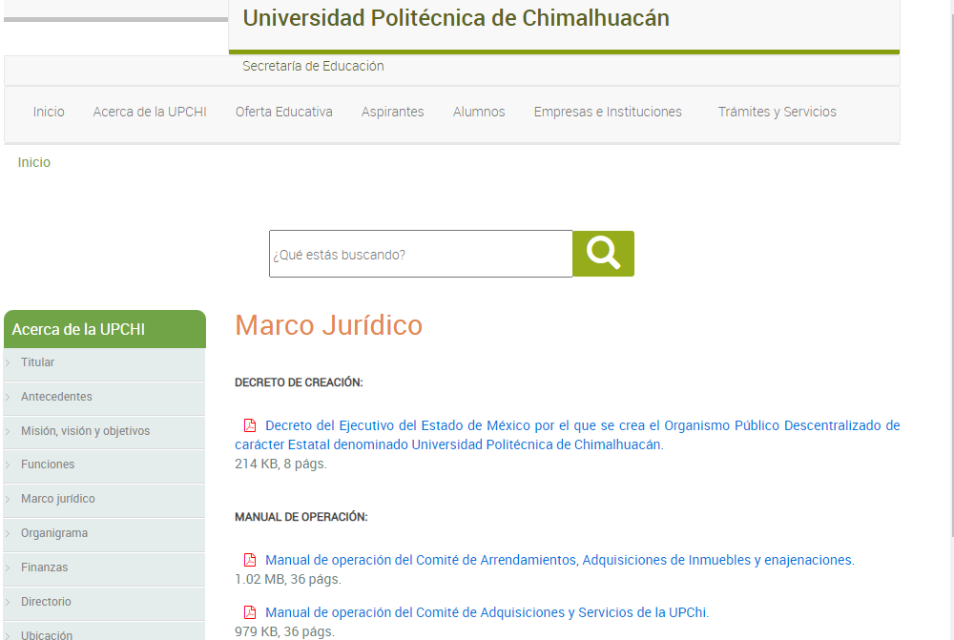

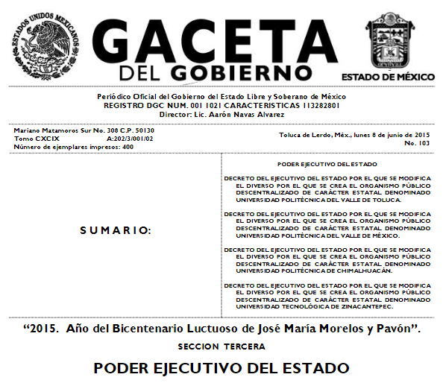
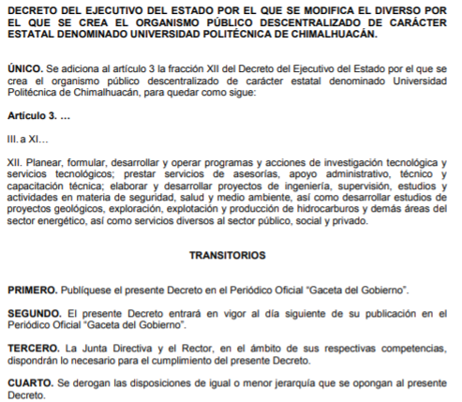
De lo anterior, se puede observar que dicho acuerdo corresponde solamente a una adición del artículo 3 la fracción XII del Decreto del Ejecutivo del Estado por el que se crea el Organismo Público Descentralizado de carácter estatal denominado Universidad Politécnica de Chimalhuacán; en el cual no se advierte ni cómo se encuentra integrado el Consejo de Calidad de la Universidad Politécnica de Chimalhuacán y periodo de funciones.

Derivado de lo anterior, este Organismo Garante determina ordenar el documento en el que se advierta quiénes son los integrantes del Consejo de Calidad de la Universidad Politécnica de Chimalhuacán y cuál es el periodo de sus funciones.

Por otro lado, respecto al requerimiento realizado por el Particular identificado con el numeral 5, relacionado con los integrantes del Consejo de Calidad de la Universidad Politécnica de Chimalhuacán del periodo anterior al actual; al respecto, EL SUJETO OBLIGADO proporcionó el siguiente recuadro:



Derivado de lo anterior, este Instituto determina que dicho requerimiento se tiene por atendido, ya que da cuenta de lo solicitado por el Particular.

Ahora bien, respecto al requerimiento identificado con el numeral 6, relacionado con el grado de estudios de los representantes del personal académico de cada programa académico; al respecto, EL SUJETO OBLIGADO proporcionó la liga electrónica https://www.ipomex.org.mx/ipo3/lgt/indice/UPCHIMAL/art_92_x_a.web, la cual direcciona a las plazas vacantes, como se advierte en la siguiente imagen:
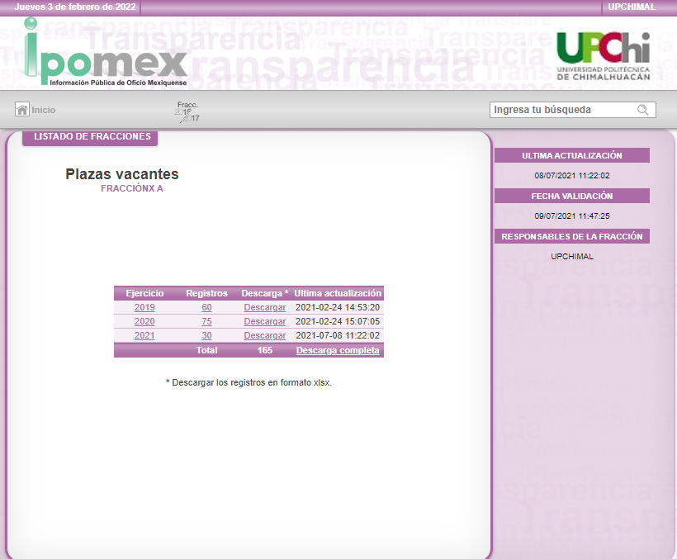
De lo anterior, se puede advertir que la liga electrónica proporcionada por EL SUJETO OBLIGADO no se advierte el grado de estudios de los representantes del personal académico de cada programa académico, los cuales conforme al Decreto del Ejecutivo del Estado por el que se crea el Organismo Público Descentralizado denominado Universidad Politécnica de Chimalhuacán, en su artículo 17 establece que son integrantes del Consejo de Calidad que es la máxima autoridad académica; asimismo, en el transitorio Séptimo de dicho Decreto refiere que los representantes del personal académico del primer Consejo de Calidad será designado por el Director del Programa Académico respectivo, de entre los profesores de mayor nivel; atentos a ello, se considera que dichos presentantes de personal académico es información que le reviste el carácter de público.

Es así como, derivado que EL SUJETO OBLIGADO no proporcionar la liga electrónica donde se advierta la información solicitada; este Organismo Garante determina ordenar al SUJETO OBLIGADO haga entrega de ser procedente en versión pública el o los documentos donde conste el grado de estudios de los representantes del personal académico de cada programa académico.

Por otro lado, respecto al requerimiento identificado con el numeral 7, relacionado con fecha de Convocatoria para la Asamblea General; al respecto EL SUJETO OBLIGADO refirió que fue al inicio del cuatrimestre de enero-abril de dos mil vente; sin embargo, dicha respuesta no es precisa pues si bien señala que fue a inicios del cuarto cuatrimestre no señala la fecha requerida por el Particular; en consecuencia este Instituto determina ordenar el documento donde conste la fecha de la última convocatoria para la Asamblea General.

Ahora bien, respecto al requerimiento identificado con el numeral 8, relacionado con el número de sesiones del Consejo de Calidad se han realizado en su periodo; al respecto EL SUJETO OBLIGADO refirió haber realizado 29; por lo que este Organismo Garante determina que dicho requerimiento se tiene por atendido.

Finalmente, por cuanto hace a la solicitud identificada con el numeral 9, relacionada con el Acta correspondiente para la elección de representante de personal académico de cada programa académico; al respecto, EL SUJETO OBLIGADO refirió que se podía consultar en la Gaceta Oficial; sin embargo no hizo entrega de esta. En consecuencia este Organismo Garante determina ordenar de ser procedente en versión pública el Acta correspondiente para la elección de representante de personal académico de cada programa académico, generada al diecisiete de noviembre de dos mil veintiuno.

Por lo anterior, no se omite comentar que para el caso de que el o los documentos de los cuales se ordena su entrega, contengan datos personales susceptibles de ser testados, deberán ser entregados en versión pública; pues, el derecho de acceso a la información pública tiene como limitante el respeto a la intimidad y a la vida privada de las personas, es por ello que este Instituto debe cuidar que los datos personales que obren en poder de los Sujetos Obligados sean protegidos y únicamente se den a conocer aquéllos que abonen a la rendición de cuentas y a la transparencia en el ejercicio de las atribuciones que tienen conferidas. De este modo, en armonía entre los principios constitucionales de máxima publicidad y de protección de datos personales, la ley permite la elaboración de versiones públicas en las que se suprima aquella información relacionada con la vida privada de los particulares.

A este respecto, los artículos 3, fracciones IX, XX, XXI y XLV; 51 y 52 de la Ley de Transparencia y Acceso a la Información Pública del Estado de México y Municipios establecen:

“Artículo 3. Para los efectos de la presente Ley se entenderá por:
IX. Datos personales: La información concerniente a una persona, identificada o identificable según lo dispuesto por la Ley de Protección de Datos Personales del Estado de México;
XX. Información clasificada: Aquella considerada por la presente Ley como reservada o confidencial;
XXI. Información confidencial: Se considera como información confidencial los secretos bancario, fiduciario, industrial, comercial, fiscal, bursátil y postal, cuya titularidad corresponda a particulares, sujetos de derecho internacional o a sujetos obligados cuando no involucren el ejercicio de recursos públicos;
XLV. Versión pública: Documento en el que se elimine, suprime o borra la información clasificada como reservada o confidencial para permitir su acceso.
Artículo 51. Los sujetos obligados designaran a un responsable para atender la Unidad de Transparencia, quien fungirá como enlace entre éstos y los solicitantes. Dicha Unidad será la encargada de tramitar internamente la solicitud de información y tendrá la responsabilidad de verificar en cada caso que la misma no sea confidencial o reservada. Dicha Unidad contará con las facultades internas necesarias para gestionar la atención a las solicitudes de información en los términos de la Ley General y la presente Ley.
Artículo 52. Las solicitudes de acceso a la información y las respuestas que se les dé, incluyendo, en su caso, la información entregada, así como las resoluciones a los recursos que en su caso se promuevan serán públicas, y de ser el caso que contenga datos personales que deban ser protegidos se podrá dar su acceso en su versión pública, siempre y cuando la resolución de referencia se someta a un proceso de disociación, es decir, no haga identificable al titular de tales datos personales.”
(Énfasis añadido).

Así, los datos personales que obren en poder de los Sujetos Obligados deben estar protegidos y adoptar las medidas de seguridad administrativas, físicas y técnicas necesarias para garantizar la integridad, confidencialidad y disponibilidad de los datos personales, considerando además, que conforme al principio de finalidad, todo tratamiento de datos personales que efectúen, deberá estar justificado en la Ley, lo anterior en términos de lo dispuesto por el artículo 22, párrafo primero con relación con el 38 de la Ley de Protección de Datos Personales en Posesión de Sujetos Obligados del Estado de México y Municipios, los cuales se transcriben para mayor referencia:

“Artículo 22. Todo tratamiento de datos personales que efectúe el responsable deberá estar justificado por finalidades concretas, lícitas, explícitas y legítimas, relacionadas con las atribuciones que la normatividad aplicable les confiera.

Artículo 38. Con independencia del tipo de sistema y base de datos en el que se encuentren los datos personales o el tipo de tratamiento que se efectúe, el responsable adoptará, establecerá, mantendrá y documentará las medidas de seguridad administrativas, físicas y técnicas para garantizar la integridad, confidencialidad y disponibilidad de los datos personales, a través de controles y acciones que eviten su daño, alteración, pérdida, destrucción, o el uso, transferencia, acceso o cualquier tratamiento no autorizado o ilícito, de conformidad con lo dispuesto en los lineamientos que al efecto se expidan.”

De este modo, en armonía entre los principios constitucionales de máxima publicidad y de protección de datos personales, la Ley de la materia permite la elaboración de versiones públicas en las que se suprima aquella información relacionada con la vida privada de los particulares toda vez que esta tiene por objeto proteger datos personales, entendiéndose por tales, aquéllos que hacen identificable a una persona.

Lo anterior, en virtud de que toda la información relativa a una persona que le pueda hacer identificada o identificable constituye un dato personal en términos del artículo 4°, fracción XI, de la Ley de Protección de Datos Personales en Posesión de Sujetos Obligados del Estado de México y Municipios; por consiguiente, se trata de información confidencial que debe ser protegida por EL SUJETO OBLIGADO, por lo que, todo dato personal susceptible de clasificación debe ser protegido.

La finalidad de la versión pública de la información es salvaguardar la vida, integridad, seguridad, patrimonio y privacidad de las personas; de tal manera que todo aquello que no tenga por objeto proteger lo anterior, es susceptible de ser entregado; en otras palabras, la protección de datos personales, entre ellos el del patrimonio y su confidencialidad, es una derivación del derecho a la intimidad.

Asimismo, es importante señalar que dicha clasificación se tiene que efectuar mediante las formalidades que la ley de la materia impone; es decir, mediante acuerdo debidamente fundado y motivado, de su Comité de Transparencia, en términos de los artículos 49, fracción VIII y 132, fracciones II y III de la Ley de Transparencia y Acceso a la Información Pública del Estado de México y Municipios, así como los numerales Segundo, fracción XVIII, y del Cuarto al Décimo Primero de los Lineamientos Generales en materia de Clasificación y Desclasificación de la Información, así como para la elaboración de Versiones Públicas, que literalmente expresan:

“Artículo 49. Los Comités de Transparencia tendrán las siguientes atribuciones:
VIII. Aprobar, modificar o revocar la clasificación de la información;

Artículo 132. La clasificación de la información se llevará a cabo en el momento en que:
I. Se reciba una solicitud de acceso a la información;
II. Se determine mediante resolución de autoridad competente; o
III. Se generen versiones públicas para dar cumplimiento a las obligaciones de transparencia previstas en esta Ley.”
“Segundo.- Para efectos de los presentes Lineamientos Generales, se entenderá por:
XVIII. Versión pública: El documento a partir del que se otorga acceso a la información, en el que se testan partes o secciones clasificadas, indicando el contenido de éstas de manera genérica, fundando y motivando la reserva o confidencialidad, a través de la resolución que para tal efecto emita el Comité de Transparencia.

Cuarto. Para clasificar la información como reservada o confidencial, de manera total o parcial, el titular del área del sujeto obligado deberá atender lo dispuesto por el Título Sexto de la Ley General, en relación con las disposiciones contenidas en los presentes lineamientos, así como en aquellas disposiciones legales aplicables a la materia en el ámbito de sus respectivas competencias, en tanto estas últimas no contravengan lo dispuesto en la Ley General.
Los sujetos obligados deberán aplicar, de manera estricta, las excepciones al derecho de acceso a la información y sólo podrán invocarlas cuando acrediten su procedencia.

Quinto. La carga de la prueba para justificar toda negativa de acceso a la información, por actualizarse cualquiera de los supuestos de clasificación previstos en la Ley General, la Ley Federal y leyes estatales, corresponderá a los sujetos obligados, por lo que deberán fundar y motivar debidamente la clasificación de la información ante una solicitud de acceso o al momento en que generen versiones públicas para dar cumplimiento a las obligaciones de transparencia, observando lo dispuesto en la Ley General y las demás disposiciones aplicables en la materia.

Sexto. Los sujetos obligados no podrán emitir acuerdos de carácter general ni particular que clasifiquen documentos o expedientes como reservados, ni clasificar documentos antes de que se genere la información o cuando éstos no obren en sus archivos.
La clasificación de información se realizará conforme a un análisis caso por caso, mediante la aplicación de la prueba de daño y de interés público.

Octavo. Para fundar la clasificación de la información se debe señalar el artículo, fracción, inciso, párrafo o numeral de la ley o tratado internacional suscrito por el Estado mexicano que expresamente le otorga el carácter de reservada o confidencial.
Para motivar la clasificación se deberán señalar las razones o circunstancias especiales que lo llevaron a concluir que el caso particular se ajusta al supuesto previsto por la norma legal invocada como fundamento.
En caso de referirse a información reservada, la motivación de la clasificación también deberá comprender las circunstancias que justifican el establecimiento de determinado plazo de reserva.
Tratándose de información clasificada como confidencial respecto de la cual se haya determinado su conservación permanente por tener valor histórico, ésta conservará tal carácter de conformidad con la normativa aplicable en materia de archivos.
Los documentos contenidos en los archivos históricos y los identificados como históricos confidenciales no serán susceptibles de clasificación como reservados.

Noveno. En los casos en que se solicite un documento o expediente que contenga partes o secciones clasificadas, los titulares de las áreas deberán elaborar una versión pública fundando y motivando la clasificación de las partes o secciones que se testen, siguiendo los procedimientos establecidos en el Capítulo IX de los presentes lineamientos.”

De este modo, en armonía entre los principios constitucionales de máxima publicidad y de protección de datos personales, la ley permite la elaboración de versiones públicas en las que se suprima aquella información relacionada con la vida privada de los particulares.

Consecuentemente, se destaca que la versión pública que elabore EL SUJETO OBLIGADO debe cumplir con las formalidades exigidas en la Ley, por lo que para tal efecto emitirá el Acuerdo del Comité de Transparencia en términos de los artículos 122 y 124 de la Ley de Transparencia y Acceso a la Información Pública del Estado de México y Municipios, con el cual sustentará la clasificación de datos y con ello la "versión pública" de los documentos materia de la solicitud.

Antes de concluir, no se omite mencionar que respecto a las documentales remitidas y del pronunciamiento por parte del SUJETO OBLIGADO, a fin de dar respuesta a la solicitud planteada, este Instituto no está facultado para manifestarse sobre la veracidad de la información proporcionada, pues este Organismo Garante conforme al artículo 36 de la Ley de la Materia, no se encuentra facultado para pronunciarse acerca de la veracidad de la información remitida por los Sujetos Obligados.

Sirve de sustento a lo anterior, el criterio 31/10 emitido por el entonces Instituto Federal de Acceso a la Información y Protección de Datos, ahora Instituto Nacional de Acceso a la Información y Protección de Datos, el cual refiere:

“El Instituto Federal de Acceso a la Información y Protección de Datos no cuenta con facultades para pronunciarse respecto de la veracidad de los documentos proporcionados por los sujetos obligados. El Instituto Federal de Acceso a la Información y Protección de Datos es un Organismo de la Administración Pública Federal con autonomía operativa, presupuestaria y de decisión, encargado de promover y difundir el ejercicio del derecho de acceso a la información; resolver sobre la negativa de las solicitudes de acceso a la información; y proteger los datos personales en poder de las dependencias y entidades. Sin embargo, no está facultado para pronunciarse sobre la veracidad de la información proporcionada por las autoridades en respuesta a las solicitudes de información que les presentan los particulares, en virtud de que en los artículos 49 y 50 de la Ley Federal de Transparencia y Acceso a la Información Pública Gubernamental no se prevé una causal que permita al Instituto Federal de Acceso a la Información y Protección de Datos conocer, vía recurso revisión, al respecto.” (sic)

En razón de lo anteriormente expuesto, este Instituto estima que las razones o motivos de inconformidad hechos valer por EL RECURRENTE devienen en fundadas y suficientes para MODIFICAR la respuesta del SUJETO OBLIGADO y ordenarle haga entrega de la información descrita en el presente Considerando.

Así, con fundamento en lo prescrito en los artículos 5°, párrafos trigésimos, trigésimos primero y trigésimos segundos, fracciones IV y V, de la Constitución Política del Estado Libre y Soberano de México, y los artículos 2°, fracción II, 9°, 29, 36, fracciones I y II, 176, 178, 179, 181, 185, fracción I, 186 y 188, de la Ley de Transparencia y Acceso a la Información Pública del Estado de México y Municipios, este Pleno:

R E S U E L V E

PRIMERO. Resultan fundadas las razones o motivos de inconformidad planteadas por EL RECURRENTE, en términos del Considerando QUINTO de la presente resolución.

SEGUNDO. Se MODIFICA la respuesta proporcionada por EL SUJETO OBLIGADO y se ordena atienda la solicitud de información que dio origen al Recurso de Revisión 06362/INFOEM/IP/RR/2021, en términos del Considerando QUINTO de la presente resolución y haga entrega al RECURRENTE, vía EL SAIMEX, de ser procedente en versión pública de los documentos donde conste la información vigente al 17 de noviembre de 2021, consistente en:

a) Manual, reglamento o documentos análogos donde se adviertan los términos del ingreso, promoción y permanencia del personal académico; así como, la selección, admisión y ascenso del personal administrativo.
b) Los integrantes del Consejo de Calidad de la Universidad Politécnica de Chimalhuacán y periodo de funciones.

c) El nivel de estudios de los representantes del personal académico de cada programa académico.

d) Fecha de la última Convocatoria para la Asamblea General.

e) El Acta correspondiente para la elección de representante de personal académico de cada programa académico.

De ser necesarias versiones públicas, se deberá entregar el Acuerdo del Comité de Transparencia mediante el cual se funde y motive la eliminación de la información confidencial, en términos de los artículos 49, fracción VIII, 143, fracción I y 149 de la Ley de Transparencia y Acceso a la Información Pública del Estado de México y Municipios.

TERCERO. Notifíquese al Titular de la Unidad de Transparencia del SUJETO OBLIGADO, para que conforme a los artículos 186, último párrafo y 189, párrafo segundo de la Ley de Transparencia y Acceso a la Información Pública del Estado de México y Municipios, dé cumplimiento a lo ordenado dentro del plazo de diez días hábiles e informe a este Instituto en un plazo de tres días hábiles siguientes sobre el cumplimiento dado a la presente resolución.

CUARTO. Notifíquese al RECURRENTE la presente resolución vía EL SAIMEX.

QUINTO. Hágase del conocimiento a EL RECURRENTE que de conformidad con lo establecido en el artículo 196 de la Ley de Transparencia y Acceso a la Información Pública del Estado de México y Municipios, podrá impugnar la presente Resolución vía Juicio de Amparo, en los términos de las leyes aplicables.

SEXTO. De conformidad con el artículo 198 de la Ley de Transparencia y Acceso a la Información Pública del Estado de México y Municipios, de considerarlo procedente, el Sujeto Obligado de manera fundada y motivada, podrá solicitar una ampliación de plazo para el cumplimiento de la presente resolución.

ASÍ LO RESUELVE, POR UNANIMIDAD DE VOTOS EL PLENO DEL INSTITUTO DE TRANSPARENCIA, ACCESO A LA INFORMACIÓN PÚBLICA Y PROTECCIÓN DE DATOS PERSONALES DEL ESTADO DE MÉXICO Y MUNICIPIOS, CONFORMADO POR LOS COMISIONADOS JOSÉ MARTÍNEZ VILCHIS; MARÍA DEL ROSARIO MEJÍA AYALA; SHARON CRISTINA MORALES MARTÍNEZ (AUSENCIA JUSTIFICADA); LUIS GUSTAVO PARRA NORIEGA Y GUADALUPE RAMÍREZ PEÑA; EN LA SÉPTIMA SESIÓN ORDINARIA CELEBRADA EL VEINTITRÉS DE FEBRERO DE DOS MIL VEINTIDÓS, ANTE EL SECRETARIO TÉCNICO DEL PLENO, ALEXIS TAPIA RAMÍREZ.

